121471,г.Москва, ул.Рябиновая, д. 65, строение 2, комната 14 www.stropu71.ru Тел./факс (495) 780-86-92 E-mail: stropu71@mail.ru
Захват для сортового проката
Захват используют для подъема и перемещения сортового проката – тавр, двутавр, рельс.
г/п т | Размеры, мм |  |  |  |  |  |  | Вес, кг
 | A | B | D | K | L | M | P
1.0 | 55-200 | 250 | 56 | 100 | 450 | 48 | 545 | 8.1
1.0 | 85 | 140 | 56 | 100 | 290 | 48 | 425 | 6.9
2.0 | 75-130 | 200 | 90 | 120 | 362 | 56 | 505 | 12.1
2.0 | 200-450 | 450 | 60 | 110 | 680 | 60 | 750 | 23.9
3.2 | 75-130 | 200 | 90 | 120 | 365 | 84 | 505 | 20.8
3.2 | 450-650 | 610 | 80 | 130 | 865 | 72 | 745 | 40.5
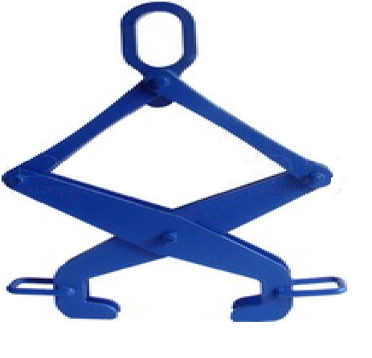
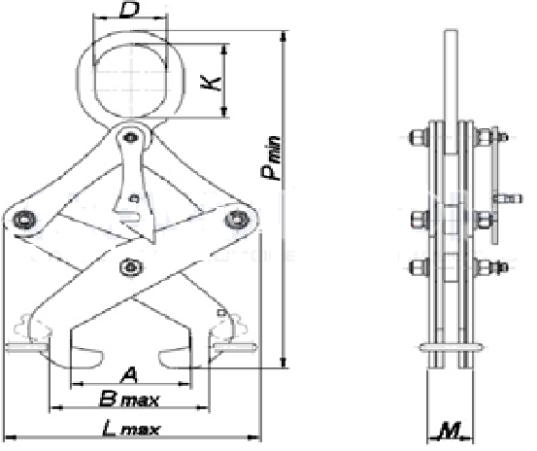
Захват для сортового проката облегченный
г/п т | Размеры, мм |  |  |  |  |  |  | Вес, кг
 | A | B | D | K | L | M | P
1.0 | 55-200 | 250 | 90 | 150 | 450 | 48 | 620 | 7.8
2.0 | 200-450 | 450 | 120 | 180 | 680 | 60 | 780 | 22.0
3.0 | 55-300 | 320 | 120 | 180 | 490 | 45 | 780 | 27.0
3.2 | 55-450 | 480 | 120 | 180 | 830 | 54 | 1080 | 37.0
3.2 | 450-650 | 610 | 120 | 180 | 865 | 72 | 790 | 35.0
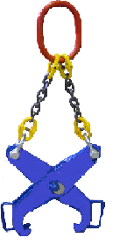
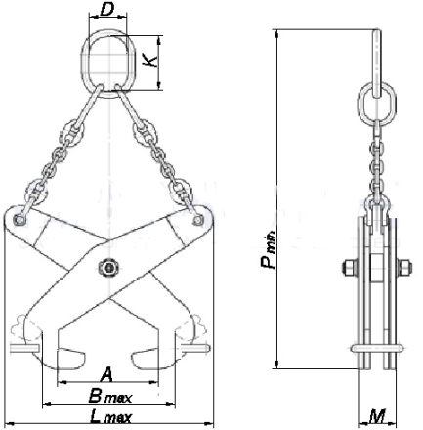

Захват для рельс
г/п т | Размеры, мм |  |  |  |  |  |  | Вес, кг
 | A | B | C | D | F | G
1.0 | 80 | 35 | 28 | 120 | 30 | 395 |  | 9.0
1.0 | 85 | 35 | 28 | 120 | 30 | 395 |  | 9.0
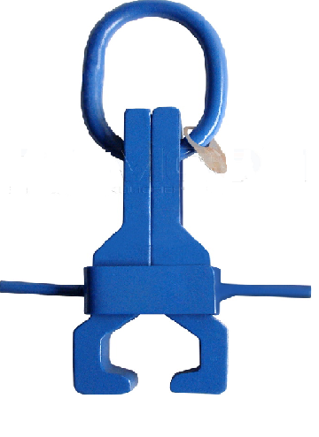
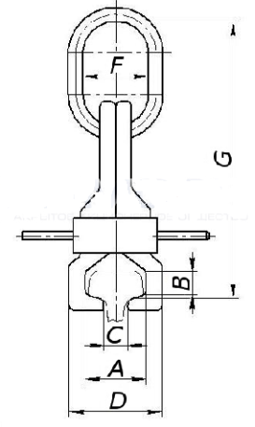

121471,г.Москва, ул.Рябиновая, д. 65, строение 2, комната 14 www.stropu71.ru Тел./факс (495)780-86-92 E-mail: stropu71@mail.ru

г/п т | Размеры, мм |  |  |  |  | Вес, кг
 | A | B | C | D | E
1.0 | 40 | 35 | 210 | 190 | 20 | 5.8
2.0 | 40 | 35 | 210 | 190 | 20 | 8.2
3.0 | 52 | 70 | 280 | 240 | 20 | 10
5.0 | 52 | 70 | 280 | 240 | 20 | 16
7.5 | 80 | 65 | 320 | 310 | 50 | 25
Монтажная струбцина
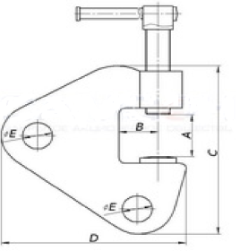
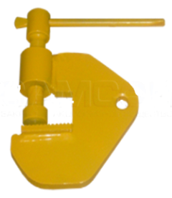

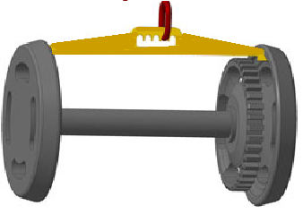
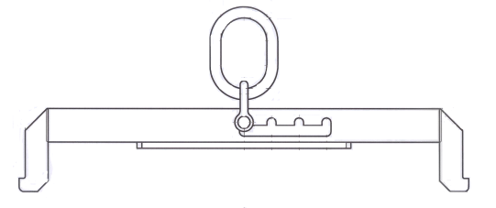
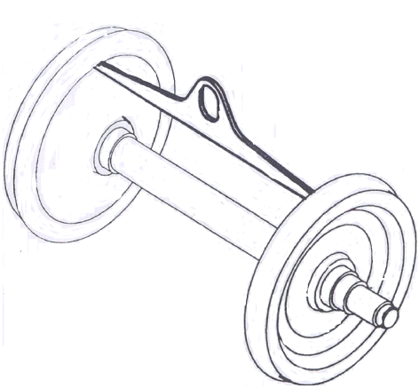
Траверса для подъема колесных пар

Стропы текстильные ленточные, круглопрядные, канатные, цепные (4СК, 4СТ,4СЦ, 2СК, 2СТ, 2СЦ, 1СК,1СТ,1СЦ, ВК, ВЦ, СКП, СТП, КСП, СКК,СТК,КСК, УСЦ)
